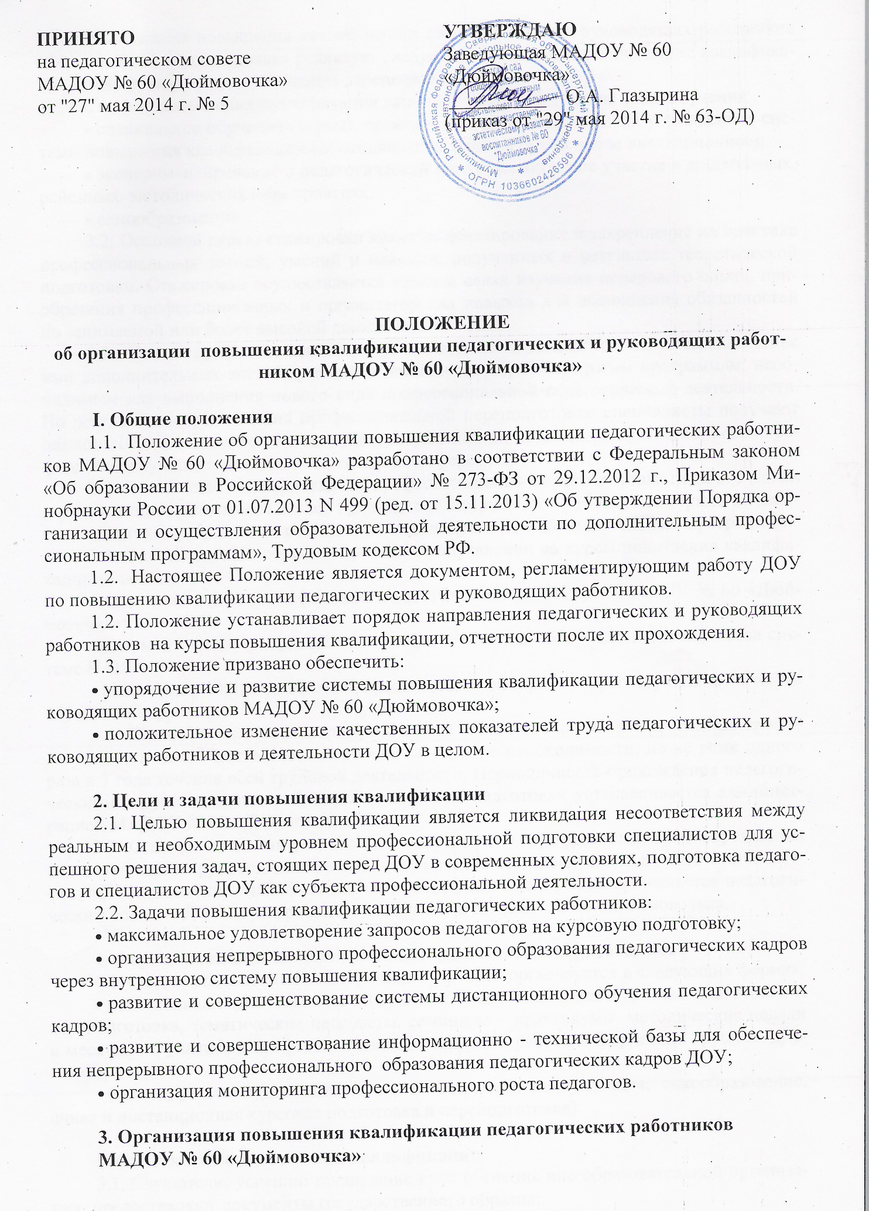3.1. Система повышения квалификации педагогических и руководящих работников МАДОУ № 60 «Дюймовочка» реализует следующие направления: повышение квалификации, стажировка, профессиональная переподготовка, аспирантура.
Система повышения квалификации включает в себя следующие виды обучения:
- специальное обучение (курсы), организуемое в образовательных учреждениях системы повышения квалификации работников образования (в том числе дистанционное);
- экспериментирование в педагогической практике, активное участие в дошкольных, районных методических мероприятиях;
- самообразование.
3.2. Основной целью стажировки является формирование и закрепление на практике профессиональных знаний, умений и навыков, полученных в результате теоретической подготовки. Стажировка осуществляется также в целях изучения передового опыта, приобретения профессиональных и организаторских навыков для выполнения обязанностей по занимаемой или более высокой должности.
3.3. Целью профессиональной переподготовки специалистов является получение ими дополнительных знаний, умений и навыков по образовательным программам, необходимым для выполнения нового вида профессиональной педагогической деятельности. По результатам прохождения профессиональной переподготовки специалисты получают диплом государственного образца, удостоверяющий их право (квалификацию) вести профессиональную деятельность в определенной сфере.
3.4. Повышение квалификации и профессиональная переподготовка педагогических и руководящих работников может проводиться с отрывом от работы, без отрыва от работы, с частичным отрывом от работы и по индивидуальным образовательным программам.
3.5. Основанием для издания приказа о направлении на курсы повышения квалификации являются:
- План повышения квалификации педагогических работников МАДОУ № 60 «Дюймовочка»;
- Документ, подтверждающий согласование вопроса об обучении специалистов системе КАИС;
- Распечатка, подтверждающая прохождение электронной регистрации в качестве слушателей курса.
3.6. Повышение квалификации работников образовательной организации по профилю педагогической деятельности проводится по мере необходимости, но не реже одного раза в 3 года течение всей трудовой деятельности учителей. Периодичность прохождения педагогическими и руководящими работниками курсовой подготовки устанавливается администрацией МАДОУ № 60 «Дюймовочка»
3.7. С целью создания условий для непрерывного профессионального образования педагогических и руководящих работников заместителем заведующей по УВР составляется график повышения квалификации на календарный год. График принимается педагогическим советом ДОУ и утверждается заведующей МАДОУ № 60 «Дюймовочка».

4. Формы повышения квалификации педагогических работников
4.1. Система повышения квалификации учителей организуется в следующих формах:
- Коллективные (деятельность МО, очная и дистанционная курсовая подготовка и переподготовка, тематические педсоветы, семинары – практикумы, методические недели и месячники, участие в профессиональных конкурсах, работа в творческих группах, другие формы);
- Индивидуальные (наставничество, методическая консультация, самообразование, очная и дистанционная курсовая подготовка и переподготовка).

5. Отчётность о повышении квалификации
5.1. Слушатели, успешно прошедшие курс обучения вне школы, предоставляют документы государственного образца:
- свидетельство о повышении квалификации - для лиц, прошедших обучение по программе в объеме не менее 16 часов;
- диплом о переподготовке - для лиц, прошедших переподготовку по программе в объеме не менее 250 часов;
5.2. Сведения о результатах повышения квалификации и профессиональной переподготовки педагогических и руководящих работников предоставляются в ДОУ не позднее, чем через 3 дня после прохождения обучения.
5.3. Результаты работы во временных внутридошкольных творческих группах, педагогических советах, МО, других методических мероприятиях предоставляются в виде письменных материалов о проделанной работе (план работы, материалы заседаний, публикации, аналитические отчеты, реферирование литературы, методические материалы и др.).

